Videojuego Ming Mang

Contexto del sistema

Problema

Se necesita desarrollar un videojuego muy popular llamado Ming Mang, pero en este caso se requiere que el videojuego pueda ser jugado por más de una persona, poder jugar multijugador en desde cualquier lugar el sistema funcionara en línea.

Se necesita desarrollar un videojuego de manera segura y sencilla.

Mapa contextual

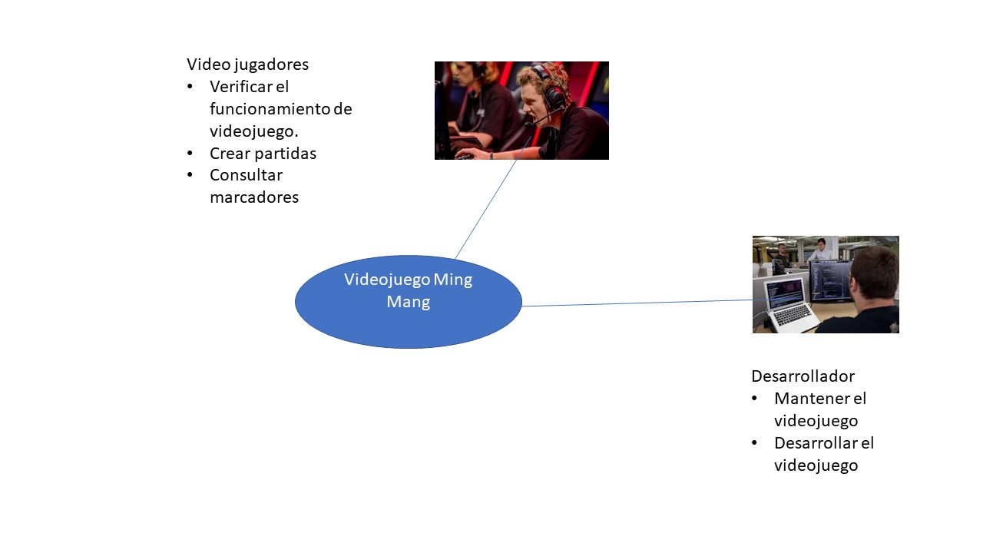

Responsabilidades del sistema

* Permitir crear una cuenta de usuario
* Autentificarse en el sistema con seguridad, es decir se brinde seguridad de la cuenta.
* El jugador tiene la posibilidad, buscar partidas, es decir buscar partidas disponibles.
* El jugador puede crear partida privada con la posibilidad de colocar contraseña para que solo puedan acceder los jugadores invitados.
* El jugador pude ser registrado en el marcador de los mejores jugadores del juego, así como consultarlos.
* El videojuego puede ser usado para jugar en línea.
* Mostrar ayuda para los usuarios

Objetivo

Desarrollar el software del videojuego Ming Mang que permita a los video jugadores jugar el videojuego desde cualquier lado es decir que se pueda jugar a través de internet, el cual debe contar con un menú muy interactivo.

El software debe permitir a los video jugadores la opción de buscar partida existente o crear una partida privada, el objetivo final de este software es permitir jugar el videojuego en línea y divertir.

Diagrama de casos de uso

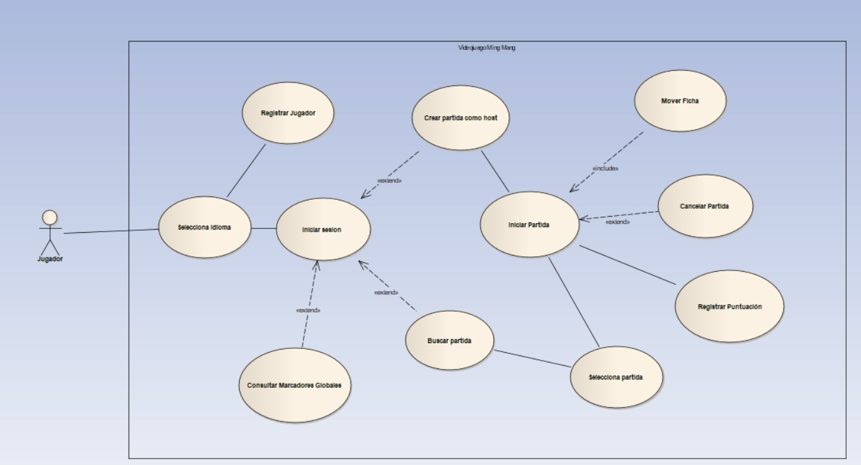

Desglose de funciones

Que los Video jugadores puedan realizar lo siguiente:

* Cambiar idioma
* Registrarse en el sistema o iniciar sesión
* Buscar una partida
* Crear una partida
* Seleccionar y unirse a partida
* Jugar
* Regresar al menú principal
* Consultar marcadores
* Obtener ayuda sobre el videojuego

Modelo de datos

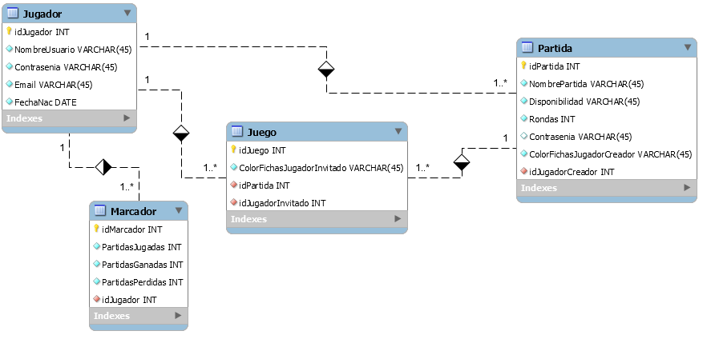

Modelo de interfaz

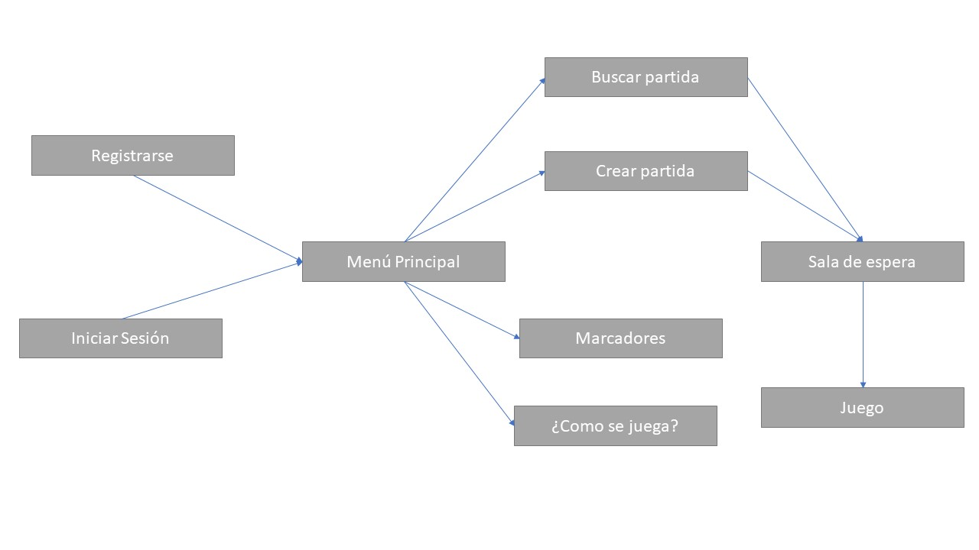

Realizado por:

Ceballos Martínez Enrique

Martínez Sosa Jatniel Jasdekj